Завдання 1.

Множини.

Постановка задачі

Виконати зазначені у варіантах завдань операції над множинами. Елементи множин обрати самостійно таким чином, щоб були перевірені усі можливі ситуації алгоритму.

Зміст звіту

- Постановка задачі.
- Текст програми та вхідні множини.
- Результати виконання програми на комп’ютері.

Методичні вказівки

Об’єднанням множин А і В (А∪В) називається множина усіх елементів, кожний з яких належить принаймні одній із множин А чи В.
Перетином множин А і В (А∩В) називається множина елементів, що одночасно належать і множині А, і множині В.
Різницею множин А і В (А\В) називається множина усіх елементів із А, що не належать множині В.
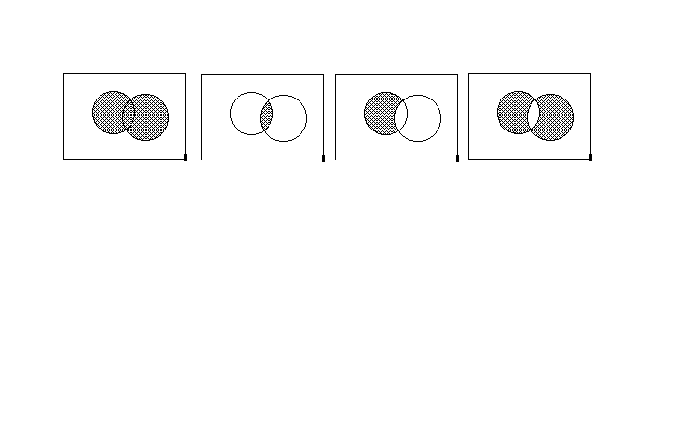
Симетричною різницею множин А і В (А-°-В) називається множина, що складається з усіх елементів множини А, які не належать В, а також з усіх елементів множини В, які не належать А.

А ∪ В А ∩В А \ В А -°- В

Позначення:
А⊂В - А є підмножиною В
А⊄В - А не є підмножиною В
А⊃В - А містить у собі В
А ⊃ В - А не містить у собі В
А=В - множини А і В рівні
А≠В - множини А і В не рівні
А∪В - об’єднання множин А і В
А∩В - перетин множин А і В
А\В - різниця множин А і В
А-°-В - симетрична різниця множин А і В
& - кон’юнкція (логічна операція " і ")
V- диз’юнкція (логічна операція "або")

Варіанти завдань

Задано п’ять множин А, В, С, D, E однакового типу. Отримати множину Х, яка обчислюється за "формулою 1", якщо виконується зазначена "Умова" , чи за "формулою 2", якщо умова не виконується. Варіанти "умови", "формула 1", "формула 2" і тип множин зазначені у таблиці 1. У таблиці використовуються наступні скорочення : С – символьний тип, П – перелічувальний тип, ВЦТ – відрізок цілого типу.

Таблиця 1
№ | Умова | Формула 1 | Формула 2 | Тип
1 | ((А∪В)⊂С)V (D=E) | A\B∪C∪D∪E | A∪B∪C-°-D-°-E | C
2 | (C≠D)&((D∩E)⊂A) | A\B∩C∪D∩E | A∪B∩C-°-D\E | П
3 | ((E∪A)⊄D)V (C≠B) | A\B\C∪D\E | A∪B\C-°-D∩E | ВЦТ
4 | ((B∩C)⊃A)&(E⊂D) | A\B-°-C∪D-°-E | A∪B-°-C-°-D∪E | С
5 | (A≠B)V ((B∪C)⊂E) | A∩B∪C\D-°-E | A-°-B∪C∩D∪E | П
6 | (C=E)&((E∪A)⊃B) | A-°-B∩C∩D∩E | A∩B∩C\D\E | ВЦТ
7 | ((C∪E)∩(B∪D))⊂A | A-°-B\C∩D\E | A∩B\C\D∩E | С
8 | ((A∩D)∪(C∩E))⊂B | A-°-B-°-C∩D-°-E | A∩B-°-C\D∪E | П
9 | ((B∪C)∩(D∪A))⊃E | A∪B∪C\D∪E | A\B∪C∩D-°-E | ВЦТ
10 | ((E∩A)∪(B∩C))⊃D | A∪B∩C\D∩E | A\B∩C∩D\E | С
11 | (A∩C)=(E∪D) | A∪B\C\D\E | A\B\C∩D∩E | П
12 | (B∩E)=(C∩A) | A∪B-°-C\D-°-E | A\B-°-C∩D∪E | ВЦТ
13 | (A∪D)⊂(B∩E) | A∩B∪C-°-D∪E | A-°-B∪C∪D-°-E | С
14 | (B⊄C)V (A⊄C) | A∩B∩C-°-D∩E | A-°-B∩C∪D\E | П
15 | (E⊃D)&(C⊄A) | A∩B\C-°-D\E | A-°-B\C∪D∩E | ВЦТ
16 | (A=E)V (C=D) | A∩B-°-C-°-D-°-E | A-°-B-°-C∪D∪E | С
17 | (C≠D)V (B⊃A) | A∪B∪C∪D∪E | A\B∪C-°-D-°-E | П
18 | (D⊃A)&(A≠B) | A∪B∩C∪D∩E | A\B∩C-°-D\E | ВЦТ
19 | (С≠E)V (B≠E) | A∪B\C∪D\E | A\B\C-°-D∩E | С
20 | (B≠C)&(A≠E) | A∪B-°-C∪D-°-E | A\B-°-C-°-D∪E | П
21 | (D=E)V (B≠A) | A∩B∪C∩D-°-E | A∪B∪C∩D∩E | ВЦТ
22 | (E≠B)&(A=C) | A∩B∩C∩D\E | A∪B∩C∩D∪E | С
23 | (A=D)&(E=B) | A∩B\C∩D∩E | A∪B\C∩D-°-E | П
24 | (B=A)V (A⊂C) | A∩B-°-C∩D∪E | A∪B-°-C∩D\E | ВЦТ
25 | (C⊂B)V (A⊄D) | A\B∪C\D-°-E | A-°-B∪C-°-D\E | С
26 | (B⊂A)V (A⊄D) | A\B∩C\D∪E | A-°-B∩C-°-D∪E | П
27 | (A⊄D)&(C⊂D) | A\B-°-C\D∩E | A-°-B\C-°-D∩E | ВЦТ
28 | (A⊂C)&(B⊄A) | A-°-B∩C\D∪E | A∩B∪C∪D\E | С
29 | (B⊂E)V (D⊂C) | A-°-B∪C\D∩E | A∩B\C∪D-°-E | П
30 | (A⊂B)&(D⊂C) | A-°-B-°-C\D\E | A∩B-°-C∪D∩E | ВЦТ

Додаткові завдання
- Дано текст із цифр та малих латинських літер. В кінці тексту – крапка. Визначити, яких літер: голосних (a, e, i, o, u, y) чи приголосних більше в цьому тексті.
- Дано текст із малих латинських літер. В кінці тексту – крапка. Надрукувати перші входження літер в текст, зберігаючи їх початковий взаємний порядок.
- Дано текст із малих латинських літер. В кінці тексту – крапка. Надрукувати всі літери, які входять в текст не менше ніж два рази.
- Дано текст із малих латинських літер. В кінці тексту – крапка. Надрукувати всі літери, які входять в текст по одному разу.
- Дано непорожню послідовність із малих латинських літер. Між сусідніми словами – кома, після останнього слова – крапка. Надрукувати в алфавітному порядку всі голосні літери, які входять в кожне слово.
- Дано непорожню послідовність із малих латинських літер. Між сусідніми словами – кома, після останнього слова – крапка. Надрукувати в алфавітному порядку всі приголосні літери, які не входять в жодне слово.
- Дано непорожню послідовність із малих латинських літер. Між сусідніми словами – кома, після останнього слова – крапка. Надрукувати в алфавітному порядку всі приголосні літери, які входять тільки в одне слово.
- Дано натуральне число N. Описати функцію Digit від параметра N, яка підраховує кількість різних цифр в десятковому записі натурального числа N.
- Дано натуральне число N. Описати функцію Print від параметра N, яка друкує в порядку зростання всі цифри, які не входять в десятковий запис натурального числа N.
- Надрукувати заданий непорожній текст, вилучивши з нього всі цифри і подвоївши знаки плюс (+) і мінус (-).
- Надрукувати заданий непорожній текст, вилучивши з нього всі знаки плюс (+), безпосередньо за якими слідує цифра.
- Надрукувати заданий непорожній текст, вилучивши з нього всі букви "b", безпосередньо перед якими знаходиться буква "с".
- Знайти усі прості числа із діапазону від 2 до 2000.

Контрольні питання
- Тип множина та його синтаксис.
- Поняття "базовий тип" та "потужність" множини.
- Операція належності in .
- Типізована константа – множина.
- Елементи яких типів можуть включати множини в Turbo Pascal?
- Які операції можна виконувати над множинами?
- Яка максимальна потужність множин дозволена в Turbo Pascal?
- Як можна здійснити введення і виведення множин в Turbo Pascal?
- Передача множин в якості параметрів у процедури і функції.

